nummer 8 najaar 2011

MOENSIANA

een uitgave van

Jops Jacobs

De kunstenares Jops Jacobs maakt botanische grafiek. Zij kreeg het boek De twaalf maanden des jaars [ 1810] van Petronella Moens cadeau op haar vijftigste verjaardag. Bij het vervaardigen van het Calendarium Linnaues II op 12 etsplaten, iedere maand één, in een oplage van 12, gebruikte zij de teksten van Moens in bewerkte vorm. Zij werd geboeid hoe de natuur werd weergegeven en door de oude taal en zienswijze. De apriltekst zou kunnen dienen voor een volgende tentoonstelling, want het gaat om het blad in haar werk.
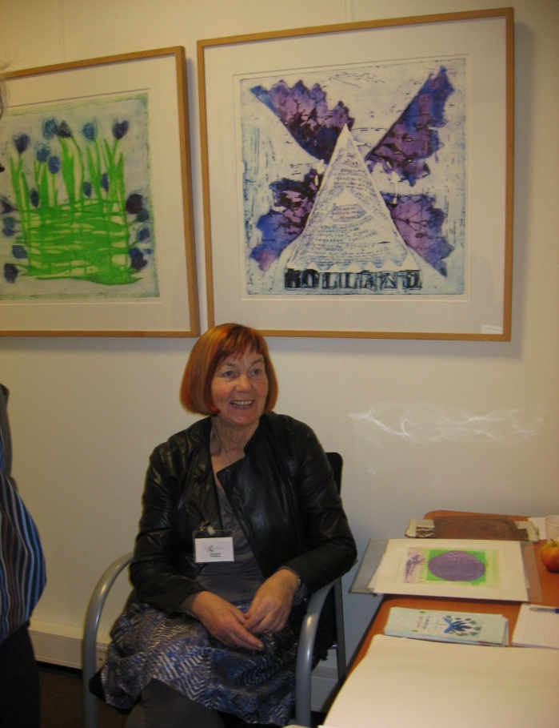

Een kleine greep uit de teksten van De twaalf maanden des jaars van Petronella Moens die Jops Jacobs inspireerden:
Januari/Louwmaand: ‘Slechts weinige uren is het nog helder dag,[…] des te langer zijn de avonden, die de mensch zo geheel aan zichzelf schijnen terug te geven’. [14]
Februari/Sprokkelmaand: ‘De vogelen […] gevoelen nu den invloed der allengs aanbrekende herleving. [49] De ontdooide grond opent zich voor de gesmoltene sneeuw, die het groeijend leven verkwikt en nieuwe krachten geeft [..]’ [60]
Maart/Lentemaand: ‘De doodsche rustkoets der Natuur schuift gij [=lentemaand], wijl haar ’t ontwikkelend vuur op nieuws door de aadren gloeit, ter blijde ontwaking open! [97]
April/Grasmaand: ‘Elk blad is een voortreffelijk zamenweefsel van aderen en buisjes, die zich in het onmerkbare verliezen.’[168]
Mei/Bloeimaand: ‘Waar schept gij geen lagchend Arkadia voor onzen geest.’[220]
Juni/Zomermaand : ‘De peer zwelt reeds’.[313]
Juli/Hooimaand: ‘Planten herbloeyen’. [361]
Augustus/Oogstmaand: ‘Voltooiing ademt bevrediging over de geheele zigtbare schepping.’[411]
September/Herfstmaand: ‘Toch verbergt zich onder het luchtig glanzend kleed dat Herfstmaand omvloeit, de algehele verwelking.’ [502]
Oktober/Wijnmaand: ‘Het inoogsten der voedzame granen verspreidt algeheel heil.’ [522]
‘Het onderscheiden loof van boomstruiken en bloemen vormt een mengeling van kleuren, die het oog bekoort, die al de mogelijke tinten van het aanminnig groen doorloopt.’ [542]
November/Slagtmaand: ‘De met zwakke glans gehulde middag schijnt vermoeid naar de schemerende rustkoets [der natuur]. [569] Moeskruiden en wortels zijn overvloedig ingezameld.’ [588]
December/Wintermaand: ‘Omtrent 17 uren van de 24 uur zijn met nagt omtogen.’[619]
Voor meer informatie over de diverse malen bekroonde kunstenares: www.jopsjacobs.com

200 jaar Koninkrijk der Nederlanden
Kokarde
In 2013 barst het herdenkingsgeweld los vanwege het 200-jarig bestaan van het Koninkrijk der Nederlanden, dat tot eind 2015 zal aanhouden. Achtereenvolgens wordt aandacht besteed aan de aankomst van de prins van Oranje in 1813, de grondwet van 1814 en de inhuldiging van de prins tot Koning Willem I . Stuk voor stuk nogal abstracte begrippen, voornamelijk gebonden aan de steden Den Haag en Amsterdam.
Veel interessanter is de periode die vooraf ging aan 1813, de tijd tussen ruwweg 1780-1813. Op werkelijk ieder gebied vonden grote veranderingen plaats: de rechtspraak, pedagogiek, landbouwbeheer, kunst, literatuur. Het was een tijd van emancipatie voor vrouwen, joden en kerkgenootschappen buiten de gereformeerde kerk.
Reden voor een selectie van vijftig figuren die een rol hebben gespeeld in de Bataafse Republiek en de Franse tijd. Zie de tab. Kokarde op mijn site www.waterschapshuis.com
Het project vond zoveel weerklank, dat er aan de vooravond van de herdenkingen (september 2012) een boek uitkomt met schetsen over die 50 figuren, terwijl in kranten en tijdschriften artikelen zullen verschijnen.
Het spreekt voor zich dat Petronella Moens daarbij niet mag ontbreken, zowel in een eigen hoofdstuk als in relatie met figuren als Willem Bilderdijk, Juliana de Lannoy, Rhijnvis Feith en anderen.
Ruud Spruit

BMGN/LCHR
De digitalisering schrijdt voort, ook in het land der letteren. Zo verscheen er op de website van ‘Bijdragen en Mededelingen betreffende de Geschiedenis der Nederlanden/The Low Countries Historical Review’, BMGN/LCHR, een uitgave van het Koninklijk Nederlands Historisch Genootschap, een recensie van prof. Lia van Gemert (UVA) betreffende Par Amitié. De recensie verscheen in de lopende jaargang (2011) nummer 126-1, pagina 107-108.

De jonge Sofia
Voor liefhebbers van jeugdliteratuur is er verheugend nieuws: de tekst van De jonge Sofia van Petronella Moens is integraal te lezen op de Digitale Bibliotheek voor de Nederlandse Letteren, DBNL.
Daarvoor kan men kiezen: DBNLNederlandse letterkundenegentiende eeuwauteursmoenswerken. In de lijst van primaire werken wordt De jonge Sofia (1e druk 1820) zwart gedrukt, de blauwe versie (2e druk 1837) bevat de integrale tekst.
Een diplomatische uitgave van het toneelstuk Hugo de Groot is in bewerking. Het is de bedoeling dat die tekst in 2012 op DBNL wordt geplaatst.

Zeeuws Tijdschrift
In Zeeland is Petronella Moens niet onbekend. Zij heeft er haar jeugd doorgebracht en de band met Aardenburg is altijd sterk geweest, getuige de titel haar werk Aardenburg, of de onbekende volksplanting in Zuid-Amerika. Hierover kunt u meer lezen op onze website.
Het Zeeuws Tijdschrift wijdde in april 2011 een nummer aan Aardenburg, met name aan de beroemde uitvoering van de Matthäus-Passion in de Baafskerk. Een artikel over Petronella Moens paste uitstekend in zo’n speciale uitgave. Op diverse manieren getuigt haar Vriendenrol van de band met Aardenburg, waar haar vader destijds ( van 1764-1802) predikant was. Onder de titel ‘De Vriendenrol van Petronella Moens, de blinde maar ziende dichteres uit Aardenburg’ verscheen het artikel over Par Amitié, van Ans J. Veltman-van den Bos. Zeeuws Tijdschrift 61, nr. 1/2 2011, p. 52-59.

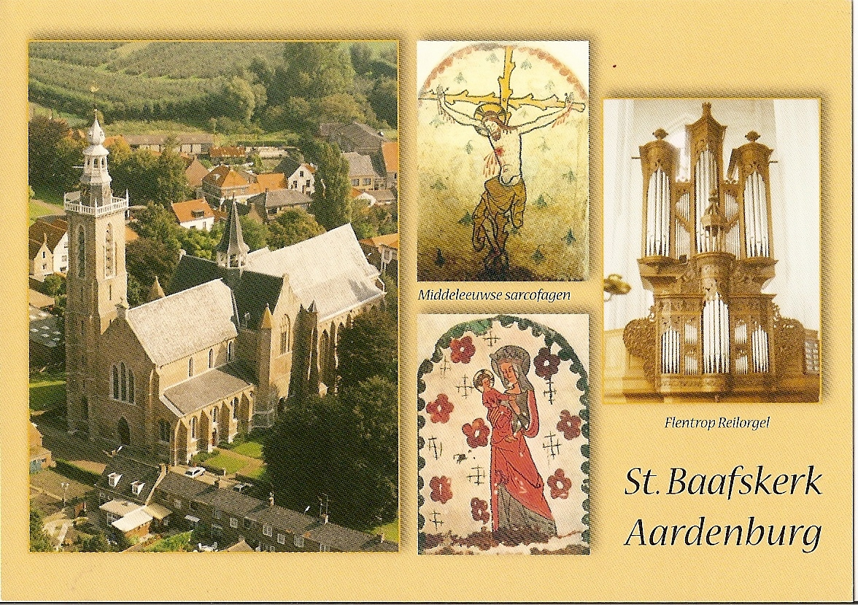

Promotie
Op 5 oktober 2011 promoveerde Rick Honings te Leiden op zijn proefschrift getiteld
Geleerdheids zetel, Hollands roem! Het literaire leven in Leiden 1760-1860.
De titel is ontleend aan Bilderdijk, die de Sleutelstad deze erenaam gaf in zijn gedicht ‘Afscheid van Leyden’ uit 1827. De oprichting van twee belangrijke literaire genootschappen in 1766, Maatschappij der Nederlandsche Letterkunde en Kunst wordt door arbeid verkregen, markeerden een heropleving van de culturele activiteiten in Leiden aan het einde van de achttiende eeuw. Petronella Moens had banden met de Bilderdijks en zij was lid van Kunst wordt door arbeid verkregen en een aantal andere literaire genootschappen.
- De handelseditie met veel illustraties wordt uitgegeven door Primavera Pers te Leiden.

Jeannette Wierink
In het kader van haar studie Nederlandse letterkunde aan de universiteit te Utrecht, meer specifiek voor de cursus ‘Literatuur als massamedium, 1550 – 1830’ onder leiding van Els Stronks, schreef Jeannette Wierink de volgende nota over Literaire macht in de persoonlijke levenssfeer. Zij vergeleek enkele gedichten van Johanna Hoobius en Petronella Moens. Graag laten wij Jeannette Wierink aan het woord over deze interessante dichteressen:

Voorwoord
Met interesse en plezier heb ik de gedichten van Johanna Hoobius en Petronella Moens gelezen uit respectievelijk de zeventiende en achttiende eeuw. Ik heb gekozen voor deze schrijfsters en hun gedichten omdat ik wil onderzoeken of er verschil bestaat tussen de macht van het literaire woord in de genoemde eeuwen. De opdracht is om onderzoek te doen naar literaire macht in de persoonlijke levenssfeer. Ik heb me in het onderzoek gericht op de emancipatie van vrouwen en vooral op de strategie die de dichteressen gebruiken om hun emancipatiegedachte te verkondigen. De invloed die emanciperende literatuur heeft op de levenssfeer van de auteur is moeilijk te meten, maar door het analyseren van hun strategieën is het mogelijk om inzicht te krijgen in de gedachtewereld van de vroegmoderne mens, waaronder die van de auteur.

Inleiding Belangrijk is te weten wat emancipatie betekende in de vroegmoderne tijd. Volgens het WNT betekende emancipatie, afgeleid van het Latijnse woord emancipatio, ‘bevrijding van een of ander gezag’, ‘in den zin van bevrijding van voogdij of een meerderjarigverklaring’. Omdat dit afwijkt van wat emancipatie anno nu betekent, ‘bevrijden van wettelijke, sociale, politieke, morele of intellectuele beperkingen, toekennen van gelijke rechten, gelijkstellen voor de wet’ is dit belangrijk om te beseffen bij het bestuderen van emanciperende strategieën van vroegmoderne auteurs. Bijzonder aan de gedichten is dat deze zijn geschreven door vrouwen in verschillende eeuwen met dezelfde boodschap: ook vrouwen verdienen lof en eer.

Onderzoeksvraag Welke strategie gebruiken de auteurs in hun werk om te emanciperen?

Literair-historische context In de zeventiende eeuw wint de nieuwe Nederlandse literatuur aan prestige en de dichtkunst in de moedertaal bloeit op. ‘Voorts is er de groeiende literatuurmarkt, zeker voor gelegenheidspoëzie en dichtbundels.’ ‘Dichten was geen beroep, maar een bezigheid waarmee eer en roem vergaard kon worden.’ Via gedichten werden normen en waarden met betrekking tot godsdienst, politiek en moraal overgebracht aan het publiek. ‘Dichten was in de vroegmoderne tijd een mannelijke aangelegenheid, omdat een dichter een wijze was, een hoeder van de cultuur. Daarom was het noodzakelijk dat hij gestudeerd had. De kennis van natuur, bijbel en geschiedenis was voor hem onontbeerlijk (….)’. Ondanks het feit dat vrouwen niet naar de Latijnse school gingen, eerbaar waren en niet in de openbaarheid traden, waren er in de vroegmoderne tijd vrouwen die ambitie hadden om te dichten en sommigen zelfs om te publiceren. ‘Ze sierden hun gedichten op met mythologische voorstellingen en klassieke wijsheden en ze streefden ernaar de moderne verstechniek en de bijbehorende retorische vormgeving tot in de perfectie te beheersen.’ In 1620 verscheen voor het eerst de naam van een vrouw op de titelpagina van een boek (Anna Roemers Visscher) en twintig jaar later werd voor het eerst een zelfstandig bundeltje van een dichteres gepubliceerd: het werk van Johanna Hoobius, postuum uitgegeven door J.H. Krul.
In de achttiende eeuw vindt er een verandering plaats in de schrijvende wereld: steeds meer vrouwen gaan schrijven en hun werk publiceren. De eerste dichtgenootschappen worden opgericht waarvan ook een aantal vrouwen lid wordt. De meeste vrouwelijke auteurs hadden in de eerste plaats de zorg voor het gezin.

De auteurs en hun werk
Johanna Hoobius

Johanna Hoobius werd rond 1614 geboren in Zeeland als jongste dochter van de burgemeester van …….. Johanna was getrouwd met een onbekende advocaat, Arnoud van Beyeren en overleed waarschijnlijk in 1642. Zij schreef de eerste niet-religieuze Nederlandse dichtbundel ‘Het lof der vrouwen’. ’ In de zeventiende eeuw moest een literair boek het hebben van de aanbevelingen die erin waren opgenomen.’ ‘Deze hadden een plechtmatig karakter, maar wekten ook het vertrouwen dat de uitgave ook door gezaghebbende lieden werd gewaardeerd.’ De postume uitgave van Het lof der vrouwen werd in 1643 door de dichter Jan Harmens Krul van een voorrede en een drempeldicht voorzien. Hij legt in deze voorrede uit dat Hoobius een bijzondere vrouw is ‘vanwege het verstand en de geest die uit haar gedichten spreken.’ Ook de vader van Charlotte de Huybert, een schrijfster die strijdlustig op de bres sprong voor het vrouwelijk geslacht, schreef een lofdicht in deze dichtbundel waarin hij Hoobius gelijk stelt aan een man van haar tijd. ‘Het lijkt het grootste compliment voor schrijfsters te zijn geweest om vergeleken te worden met mannen.’ Het bundeltje van Hoobius bevatte 25 gedichten, waaronder een lang, ‘van belezenheid getuigend specimen van vrouwenlof, in de traditie die kort tevoren door de Dordtse arts Johan van Beverwijck was voortgezet.’ Hoewel Het lof der vrouwen gepubliceerd werd vier jaar nadat zijn vrouwenlof Van de Uytnementheyt des vrouwelicken geslachts in 1639 het licht zag, wordt toch vermoed dat Hoobius haar lofdicht eerder schreef, omdat zij er geen blijk van gaf het vrouwenlof van Van Beverwijck te kennen.

‘Lof voor alle Eerbare Vrouwen en jongh-vrou-wen, en een tegenwerpinge aen alle verachters der selver’, uit haar bundel Het lof der vrouwen, geschreven en gerijmt door Iuffr. Iohanna Hoobius
Naar alle waarschijnlijkheid liet Johanna Hoobius zich bij het schrijven van dit gedicht ‘onder meer inspireren door De la bonté des femmes (1564) van Jean de Marconville.’ , een lof op de goede huisvrouw. Ook Hoobius neemt het in haar lof op voor vrouwen: naast hun verplichting in gezin en huishouden kunnen vrouwen ook dichten. Ze koos ‘positie binnen het toen actuele debat van de ‘querelle des femmes’, een literair spel waarin men de voortreffelijkheid van het vrouwelijk geslacht probeerde te bewijzen. Mannen mogen wel streven naar eer, maar ze moeten de vrouwen hun lof en eer niet onthouden. In Nederland waren het vooral mannen die ‘vrouwenloven’ schreven. Het is daarom opmerkelijk dat er in de zeventiende eeuw ook vrouwen met ‘vrouwenloven’ naar buiten kwamen; ook deze vrouwenloven waren voorzien van een retorische structuur, humanistische argumenten, een mix van bijbelse, klassieke en historische passages. Ook Hoobius laat zien in haar gedicht zien dat ze kennis heeft van de klassieken en op de hoogte is van de poëtica. Volgens Agnes Sneller bestaat er in Het lof der vrouwen een voortdurende spanning tussen verschillende opvattingen over de hiërarchische verhoudingen tussen de seksen. Zij concludeert dat Hoobius’ tekst ‘gelezen kan worden als bevestiging van de patriarchale traditie én als verzet tegen die traditie’, het is volgens haar ‘een tekst met een dubbele stem’.’ Volgens Simone Veldt streeft Hoobius met haar gedicht een dubbele doelstelling na: ze bepleit niet alleen geleerdheid voor vrouwen, maar wil ook ‘haar eigen positie als naar geleerdheid strevende vrouw legitimeren.’
‘Het ’Lof voor alle Eerbare Vrouwen en Jongh-vrouwen’ is een retorisch gestructureerd betoog van 336 gepaard rijmende alexandrijnen, met hetzelfde ritme en metrum als het gedicht van Jean de Marconville. Het gedicht bestaat uit een korte inleiding(1-4), een eveneens beknopte narratio (v. 5-10), een refutatio (v. 11-116), een confirmatio (v. 117-304) en een peroratio (v. 305-336).’
Met de beginregels van het gedicht spreekt Hoobius de mannen op een rechtstreekse, zelfverzekerde toon toe, wat in die tijd alleen aan mannen voorbehouden was.
‘Komt hier die zyt gewoon de Vrouwen te verachten, Ick wensch op deze vraegh u antwoort te verwachten. Of ghy niet beter weet als uwen mont en spreeckt, Of dat ghy met gewelt der Vrouwen lof verbreeckt.’
Haar doel is: mannen ervan overtuigen dat ook vrouwen lof en eer verdienen vanwege hun geleerdheid en wijsheid. Ze doet dat op een naar mijn idee slimme manier: een beetje geven en nemen. Ze verwijst onder meer naar het Scheppingsverhaal en zegt dat Eva inderdaad zwak was, maar dat Adam net zo zwak, of zelfs zwakker was: omdat Eva zich eerst verzette moest ze door de slang overgehaald worden om de appel te nemen, maar Adam nam de appel klakkeloos van Eva aan.
‘De vrucht, die God verboot, heeft Eva eerst genomen, En gaf die aen den man, ’t is waer, hier was zy swack, Maer siet eens ofter meer verstand in Adam stack: De Vrouwe sprack nog eens, dit zyn verbode vruchten, Die hier van eeten sal die kan God niet ontvluchten. Het vonnis is te swaer de doodt is hem bereyt; Maer ach! Het listig Dier dat heeft hem noch verleyt, De Vrou had hier te doen met ’t slimste van de dieren, Ia met den Duyvel selfs die leugens kan versieren. Hy seyde neemt de vrucht so weet ghy goet en quaet Ghy sult God zyn gelyck doet maer na mynen raet; Dit heeft de vrou beweeght sy heeft de vrucht genomen, En biets’ ooc Adam aen die neemtsche sonder schromen;’
Hoobius laat Bijbelse en historische vrouwen, waaronder zondaressen en deugdzame vrouwen, elkaar afwisselen. Ze wil laten zien dat mannen en vrouwen ook in dat opzicht gelijkwaardig zijn en dat er naast zondige vrouwen ook zondige mannen zijn geweest.
‘Dat ware veel te wreet, want siet doch eens de mannen, Syn die niet menichmael oock van den Heer verbannen’.
Dan vervolgt ze met het verwijzen naar geleerde mannen en vrouwen en wil op deze manier de lezers nogmaals overtuigen van de gelijkwaardigheid van mannen en vrouwen. Ook wijze vrouwen uit haar eigen tijd krijgen haar aandacht, dichteressen zoals Johanna Coomans, Anna Roemers Visscher en Anna Maria van Schurman. Aan het eind van het gedicht roept ze alle mannen (vrouwenverachters) op hun mening te herzien.
‘Staet Mannen vry na eer, maer wilt de sacke vrouwen, Noyt stelen haren lof noch haren roem onthouwen, Verheft vry uw’ verstant, maer kreuckt niet hare naem, En schrijft haer nimmer toe soo lasterlycke faem:’
‘Hoobius mengde zich met haar tekst in een actueel debat. De mogelijkheid en wenselijkheid van opleiding van vrouwen werd in de jaren veertig van de zeventiende eeuw een hot issue in kringen van Nederlandse geleerden.’

Petronella Moens
Petronella Moens leefde van 1762 tot 1843. Ze was de tweede dochter in een predikantengezin met vier kinderen. Op tweejarige leeftijd verhuisde het gezin van Kubaard (bij Franeker) naar Aardenburg (Zeeuws-Vlaanderen), waar in 1766 haar moeder overleed in het kraambed van het vierde kind. In dat zelfde jaar werd Petronella getroffen door een aanval van kinderpokken, waardoor ze voorgoed slechtziend werd. ‘Ze stond bekend als een kordate, communicatieve persoonlijkheid, die ondanks haar blindheid een omvangrijk oeuvre produceerde.’. Haar de bijnaam was ‘Pietje Potentaat’. ‘Moens’ bibliografie telt meer dan 100 titels, en geeft toneelwerk, dichtbundels, romans en briefromans, verhalen en romances, moraliserende en godsdienstige vertogen, tijdschriftartikelen, bijdragen aan almanakken, gelegenheidsgedichten en politieke pamfletten te zien.’ In 1785 werd haar gedicht De ware Christen bekroond met een gouden medaille ter waarde van dertig dukaten. Op de eerste bekroning volgden nog elf onderscheidingen.’
Petronella Moens werkte vaak samen met Adriana van Overstraten en voor hun gezamenlijke werken ontvingen ze meerdere onderscheidingen. Vanaf de jaren tachtig ontstond er een verwijdering tussen Moens en Van Overstraten omdat Moens een patriottische koers ging varen. In de jaren negentig vormde ze met Bernardus Bosch, ‘een predikant die als radicale patriot zijn standplaats in Diemen had moeten verlaten’ een schrijverskoppel. Samen leverden zij bijdragen aan diverse bladen, waarvan de Vaderlandsche Praatpaal (1793), ‘wegens opruiende taal tegen het landsbestuur al na het eerste nummer werd verboden.’ In 1798, toen haar vriendschap met Bosch beëindigd was, begon Moens een eigen politiek tijdschrift: De vriendin van ’t Vaderland. Na 1800 pleitte Moens voor nationale verzoening. ‘Petronella Moens was een parlementair journaliste avant la lettre, volgde de debatten in de Nationale vergadering op de voet en profileerde zich op thema’s als de emancipatie van vrouwen en joden en de afschaffing van de slavenhandel.’
‘Aan de vaderlandse vrouwen’ uit Mengelpoëzy (1819), in: Met en zonder Lauwerkrans. Met haar gedicht Aan de vaderlandse vrouwen verwijst Petronella Moens naar de dichter H.A. Spandaw die in zijn werk De Vrouwen (1807) een strofe wijdde aan Petronella Moens en andere contemporaine schrijfsters en naar M. Westerman die een lofzang schreef waarin hij de verdienste van vrouwen bezingt. Ze richt zich met het gedicht ‘Aan de vaderlandse vrouwen’ vooral tot de vrouwen en roemt ze om hun trouw aan het vaderland. Ze vindt dat vrouwen lof en eer verdienen omdat zij naast de zorg voor man en kinderen ook op ander gebied hun steentje hebben bijgedragen. Ze spreekt in eerste instantie niet rechtstreeks tot de lezers, maar richt het woord tot Spandaw. Ze maakt in de eerste strofe duidelijk dat ze mannen die de vrouwen geen lof en eer toezwaaien, dom vindt.
‘U, Spandaw beeldenrijke zanger! Wiens fikse lier haar zilv’ren toon Eens plechtig heiligde aan vrouwen; U vlecht natuur een rozenkroon. Laat elders domme of trotse mannen Vrij ’t pronkwerk der natuur verbannen Van dien verheven trap, waar God de mensheid plaatst.’

In een volgende strofe steekt Moens de loftrompet over de moed van vaderlandse vrouwen die een heldenrol speelden tijdens de tachtigjarige oorlog. Dit doet ze op een naar mijn idee uitstekende manier: door te noemen wat ze niet ‘zingt’ legt ze er juist de nadruk op.
‘ ‘k Zing niet, hoe maagd, en gade, en moeder, Eens Frankrijks hoogmoed heeft vergruisd, Toen Aardenburg, ’s lands wanklend bolwerk, Geen steun vond in der helden vuist.’
Ze roemt contemporaine schrijfsters,
‘Ja, ed’le vaderlandse vrouwen! Wie schetst, naar waarde, uw kunstmin af? Wie roemt, naar waarde, een Wolff en Deken? Wie knielt niet bij van Merkens graf?’
en laat ook haar christelijke overtuiging blijken:
‘Vergeten?! God, neen, schone zielen, Door stille plichtsbetrachting groot! Gods eng’len wand’len aan uw zijde, Gehuld in ’t lieflijkst morgenrood. Zij schrijven uw verborgen daden, Als met een lichtstraal, op de bladen Van Gods gedenkboek, dat voor ogen van ’t heelal Ontsloten wordt, wen ’s Eewgen liefde - Wat ook haar kind’ren immer griefde , - Elk die haar kenmerk draagt, eens de eerkroon schenken zal.’
Moens bezingt niet alleen de heldendaden van de vaderlandse vrouwen, maar ook hun rol als moeder en echtgenote. Zo laat ze weten dat zij ook de andere taak van vrouwen, de moederrol, erg belangrijk vindt:
‘Maar, ‘k zing U, vaderlandse vrouwen! Die nooit verfranst, die nooit ontaard, Beschaafdheids frisse rozenverven Met de oude en achtbre reinheid paart. ’t Geluk bekroont, schoon in ’t verborgen, Uw huishoudkunde, uw moederzorgen, Daar ge op ’s mans doornig pad onwelkbre palmen strooit. Gij blijft, vol zwier, door ’t huislijk leven, Der wetenschappen bloemkrans weven: Daar ’s wijsgeers wenkbrauw vaak zich bij uw scherts ontplooit.’

Conclusie Het goed navolgen van beroemde voorgangers gold in de vroegmoderne tijd als een bewijs van kunstzinnigheid. Johanna Hoobius volgt met haar gedicht Jean de Marconville: ze schrijft net als hij een gedicht in 336 alexandrijnen in gepaard rijm. Ze heeft kennis van de klassieke poëtica en retorica, zoals eerder genoemd op pagina 7. Johanna Hoobius stelt zich in haar gedicht af en toe bescheiden op met onder meer met ‘mijn swacke pen’. Dit kan de vraag oproepen of dit een ‘verplicht betoon van nederigheid is in de toch door mannen gedomineerde Republiek der Letteren, of een werkelijk gevoel de mindere te zijn.’ Omdat ze in haar gedicht de mannen aanspoort om ook vrouwen voor vol aan te zien denk ik dat zij van mening is dat vrouwen nog niet op gelijk niveau met mannen, maar niet als dichteres. Petronella Moens stelt zich niet bescheiden op; dit komt waarschijnlijk omdat zij in de achttiende eeuw leefde toen er veel meer vrouwen aan het literaire circuit deelnamen en zij al een reeks werken op haar naam had staan waarvoor ze geprezen was. De strategie die de auteurs gebruiken is dezelfde, namelijk via hun gedichten iets duidelijk maken, beiden op hun eigen overtuigende manier. Johanna Hoobius verwijst voornamelijk naar de klassieke oudheid en naar de mythologie, terwijl Petronella Moens dit in mindere mate doet. Beiden verwijzen naar contemporaine schrijfsters. Ook Moens laat zien dat ze de regels van de retorica en poëtica kent. Ze probeert eerst het publiek aangenaam te stemmen: ze speelt in op de lovende woorden die Spandaw wijdt aan de vrouwen. Daarna geeft ze, net als Hoobius, voorbeelden van de kracht van vrouwen tijdens bijvoorbeeld de tachtigjarige oorlog. In de laatste strofen moedigt Moens de vrouwen aan om voor zichzelf op te komen en zich bewust te worden van hun talenten. Dit doet ze in een rijmschema a,b,c,d,d,e,f,f,e, in strofen bestaande uit tien regels. Wat de persoonlijke levenssfeer betreft kan ik over Johanna Hoobius zeggen dat zij gehuwd was, dat ze veel waarde hechtte aan het geloof, dat ze waarschijnlijk tot het schrijven is gebracht mede door aanmoediging van de neef van haar vader, Jacob Cats. Helaas is Johanna Hoobius slechts dertig jaar geworden zodat er weinig werk van haar is en niet beoordeeld kan worden hoe ze zich ontwikkeld zou hebben. De ongehuwde Petronella Moens leefde 170 jaar later dan Hoobius, was slechtziend, wat mede van invloed kan zijn geweest op de beoordeling van haar werk. Ook zij hechtte waarde aan het geloof. Naar mijn mening is er bij beide dichteressen sprake van ‘selffashioning’. Moens wil laten zien dat zij, ondanks haar slechtziendheid, kan schrijven, en dat zij een ‘vriendin van het vaderland’ is. Petronella Hoobius is naar mijn mening een bijzondere vrouw, omdat zij al in de zeventiende eeuw ten strijde trekt voor de macht van vrouwen. Ook stralen beide dichteressen autoriteit uit door op een overtuigende manier te laten zien waar zij voor staan: het streven naar lof en eer voor vrouwen. Ook door hun kennis van de retorica en poëtica stralen zij autoriteit uit. Ik heb geconstateerd dat Hoobius en Moens, ondanks de honderd zeventig jaar tijdsverschil, hetzelfde doel nastreven op dezelfde manier: met hun gedichten mannen en vrouwen erop wijzen dat ook vrouwen lof en eer verdienen. Als verschilpunt kan ik noemen dat Johanna Hoobius vooral de mannen aanspreekt en Petronella Moens vooral streeft naar de bewustwording van vrouwen wat hun kracht betreft.

Surfen op het internet

Als men de zoekterm Petronella Moens ingeeft, verschijnt er op het internet inmiddels een groot aantal vindplaatsen. Van de discussie over het plaatsen van de bronzen buste in Kubaard of Aardenburg, tot vermeldingen in onderzoekbundels en tentoonstellingen. Zelfs de door Moens gebreide slaapmuts ontbreekt niet. Het is de opdracht van de ‘Stichting Petronella Moens, De Vriendin van ’t Vaderland’, zoveel mogelijk belangstelling te kweken voor leven en werken van de slechtziende dichteres.
De redactie van Moensiana houdt zich dan ook aanbevolen voor mededelingen over tentoonstellingen, promoties, congressen, wetenschappelijke publicaties en parafernalia waarin Petronella Moens genoemd wordt.
U kunt zich richten tot a.veltman-vandenbos@planet.nl
De digitale nieuwsbrief Moensiana verschijnt eenmaal per jaar, in het najaar.

Literatuurlijst:
Primaire literatuur
Hobius, Johanna, Het lof der vrouwen, editie Johan van Dam. Bron: Johanna Hobius, Het lof der vrouwen (ed. Johan van Dam) [ niet eerder gepubliceerd].

Moens, Petronella, Aan de vaderlandse vrouwen. In: Met en zonder lauwerkrans, Schrijvende vrouwen uit de vroegmoderne tijd 1550 – 1850 van Anna Bijns tot Elise van Calcar, Amsterdam University Press, Amsterdam 1997, p. 751 – 753.

Secundaire literatuur
Van Dale, Groot woordenboek van de Nederlandse taal, Veertiende herziene uitgave door drs. Ton den Boon en prof. Dr. Dirk Geeraerts. Etymologie door dr. Nicoline van der Sijs. Copyright 2005 Van Dale Lexicografie bv, Utrecht-Antwerpen, p. 935.
Gemert, van Lia en Ans J. Veltman-van den Bos, ‘Schrijfsters in de literaire kritiek tussen 1770 en 1850’, In: W.J. van den Akker et al. (red.) Vrouwen en de canon. Speciaal nummer van de Nederlandse letterkunde 2 (1997).
Gemert, van, Lia. In: ‘Maek vaerzen, leez en schrijf’; dichtende vrouwen uit de 17e en 18e eeuw. Jaargang 12, nummer 2.
Hagen Edwina, Moens, Petronella, in: Digitaal Vrouwenlexicon van Nederland. URL: http:http//www.historici.nl/Onderzoek/Projecten/DVN/lemmata/data/MoensPetronella[06/10/2011].
Jeu, Annelies de, ’t Spoor der dichteressen. Netwerken en publicatiemogelijkheden van vrouwen in de Republiek (1600 – 1750). Hilversum, Verloren, 2000.
Porteman, Karel en Mieke B. Smits-Veldt, Een nieuw vaderland voor de muzen. Geschiedenis van de Nederlandse literatuur 1560 -1700. Uitgeverij Bert Bakker Amsterdam, 2008.
Schenkeveld – van der Dussen, Riet, en Karel Porteman, Lia van Gemert, Piet Couttenier, Met en zonder lauwerkrans. Schrijvende vrouwen uit de vroegmoderne tijd 1550 – 1850 van Anne Bijns tot Elise van Calcar. Amsterdam University Press, Amsterdam, 1997.
Schenkeveld – van der Dussen, De geheimen van het vrouwelijk hart, Nederlandse vrouwelijke auteurs over de liefde in lyriek en roman (1600 – 1840). Koninklijke Nederlandse Akademie van Wetenschappen, Amsterdam, 2001.

Siemens, Renske, Hoobius, Johanna, in: Digitaal vrouwenlexicon van Nederland. URL:http//www.historici.nl/Onderzoek/Projecten/DVN/lemmata/data/HoobiusJohanna [06/10/2011].
Sluis, van der, Johannes. Actualiteit vereeuwigd. Over gelegenheidsdichten in de zeventiende eeuw. Bron: http://cf.hum.uva.nl/nhl/claasseep/Commentaar_gelegenheidsliteratuur.htm.
Stipriaan, van, René. Het volle leven. Nederlandse literatuur en cultuur ten tijde van de Republiek (circa 1550 – 1800). Bron: http://www.nederlandseliteratuurinfo/pagina41html.
Veldt, Simone Ingeborg, Tot lof van Vrouwen. Retorica, sekse en macht in paradoxale vrouwenloven in de Nederlandse letterkunde (1578 – 1162). Proefschrift ter verkrijging van de graad van doctor aan de Universiteit Utrecht op gezag van de Rector Magnificus, Prof. Dr. W.H. Gispen, in het openbaar te verdedigen op 10 mei 2005 des middags te 14.30 uur.
Veltman – van den Bos, Ans J. Petronella Moens (1762 – 1843) De Vriendin van ’t Vaderland. 2000 Uitgeverij Vantilt, Nijmegen.
Vries, de, Marleen, ‘Dichten is zilver, zwijgen is goud; vrouwen in letterkundige genootschappen, 1772 – 1800’. In: De achttiende Eeuw 31 (1999), p. 187 – 213.
Woordenboek der Nederlandsche Taal. Bewerkt door M. de Vries, L.A. te Winkel e.a. ´s - Gravenhage enz.: M. Nijhoff enz., 1864 - 1998. 686 afl. in 29 dln. (Dl. 1 gedateerd 1882.) Elektronische versie op CD-Rom.

Woordenboek der Nederlandsche Taal. Bewerkt door M. de Vries, L.A. te Winkel e.a. ’s-Gravenhage enz.: M. Nijhoff enz., 1864-1998. 686 afl. in 29 dln. (Dl. 1 gedateerd 1882.) Elektronische versie op CD-Rom. Hierna genoemd: Woordenboek der Nederlandsche Taal.
Woordenboek der Nederlandsche Taal.
Van Dale, Groot woordenboek van de Nederlandse taal, Veertiende herziene uitgave, p. 935.
Porteman, Karel en Mieke B. Smits-Veldt, Een nieuw vaderland voor de muzen. Geschiedenis van de Nederlandse literatuur 1560 – 1700. 2009 Uitgeverij Bert Bakker Amsterdam, p. 307. Hierna genoemd: Porteman.
Sluis, van der, Johannes. Actualiteit vereeuwigd. Over gelegenheidsdichten in de zeventiende eeuw. p. 1. Bron: http://cf.hum.uva.nl/nhl/claasseep/Commentar_gelegenheidsliteratuur.htm. Hierna genoemd: Sluis.
Sluis, p. 3.
Schenkeveld- van der Dussen, De geheimen van het vrouwelijk hart, Nederlandse vrouwelijke auteurs over de liefde in lyriek en roman (1600-1840). Koninklijke Nederlandse Akademie van Wetenschappen, Amsterdam, 2001, p.10. Hierna genoemd: De geheimen van het vrouwelijk hart.
Jeu, de Annelies, In: ’t Spoor der dichteressen, Netwerken en publicatiemogelijkheden van schrijvende vrouwen in de Republiek (1600 – 1750), Hilversum, Verloren, 2000, p. 203. Hierna genoemd: de Jeu.
Stipriaan, van, René. Het volle leven. Nederlandse literatuur en cultuur ten tijde van de Republiek (circa 1550 – 1800), p. 17. Bron: http://www.nederlandseliteratuur.info/pagina 41.html. Hierna genoemd: Stipriaan.
Stipriaan, p. 17.
Veldt, Simone Ingeborg. In: Proefschrift ter verkrijging van de graad van doctor aan de Universiteit Utrecht op gezag van de Rector Magnificus, Porf. Dr. W.H. Gispen, ingevolge het besluit van het College voor Promoties in het openbaar te verdedigen op 10 mei 2005 des middags te 14.30 uur, p. 100, voetnoot 3. Hierna genoemd: Veldt.
Veldt, p. 100.
De Jeu, p. 279.
Porteman, blz. 395.
Veldt, p. 101.
Historici.nl, http://www.historici.nl/Onderzoek/Projecten/DVN/lemmata/data/HoobiusJohanna, p. 1. Hierna genoemd : Historici.nl.
Veldt, p. 101.
Veldt, p. 101.
Veldt, p. 102.
Veldt, p. 108.
Veldt, p. 109.
Gemert, van, Lia en Ans J. Veltman-van den Bos, ‘Schrijfsters in de literaire kritiek tussen 1770 en 1850’, In: W.J. van den Akker et al. (red.) Vrouwen en de canon. Speciaal nummer van de Nederlandse letterkunde 2 (1997), p. 258- 270. Hierna genoemd: Gemert en Veltman-van den Bos.
Gemert en Veltman-van den Bos, p. 263.
Schenkeveld – van der Dussen, Riet, Karel Porteman, Lia van Gemert, Piet Couttenierm. Met en zonder lauwerkrans. Schrijvende vrouwen uit de vroegmoderne tijd 1550 – 1850 van Anna Bijns tot Elise van Calcar. Amsterdam University Press, Amsterdam 1997, p. 742.
Historici.nl, p. 1.
Historici.nl, p. 1 – 2.
Historici.nl, p. 2.
Gemert, van, Lia, in: ‘ Maek vaerzen, leez en schrijf’; dichtende vrouwen uit de 17e en 18e eeuw. Jaargang 12, nummer 2, p. 72. Hierna genoemd: ‘Maek verzen’.
‘Maek verzen’, p. 73.

